Modul „Eigene und fremde Werte – Werteversteigerung“

Diskussionsgrundlage
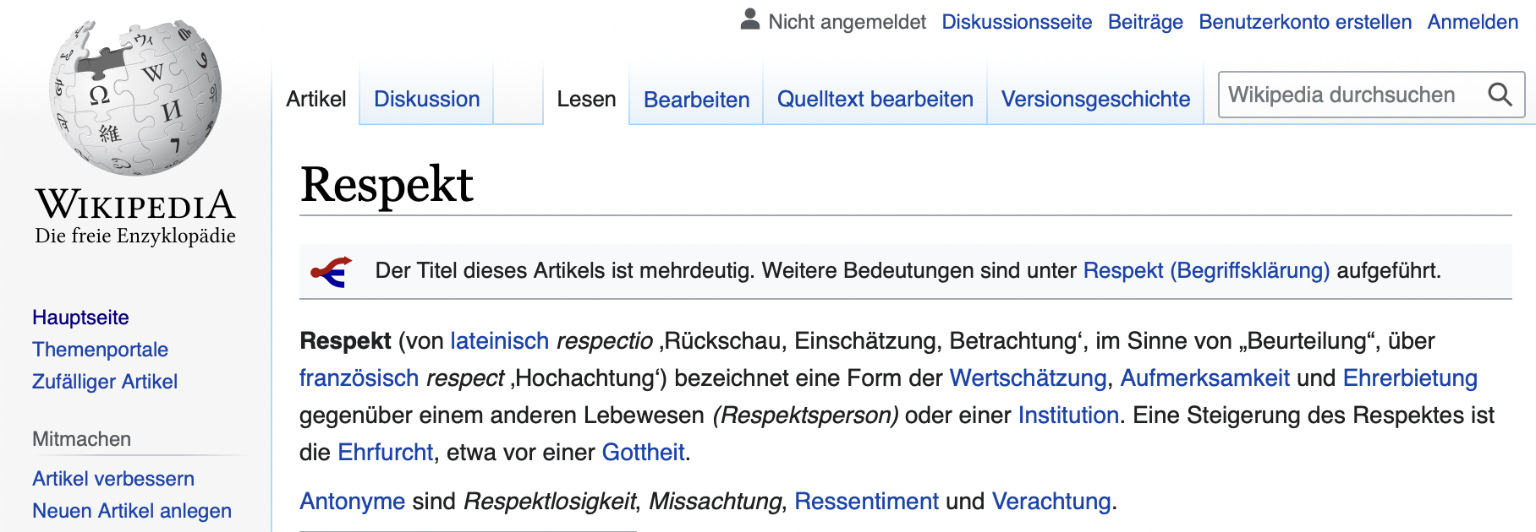
Gesellschaft, Werte und Normen, Respekt, Autorität…

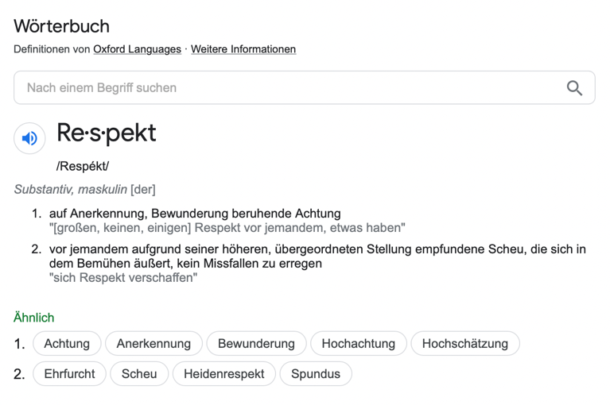

Werteversteigerung
Schülerinnen und Schüler sehen 11 ideelle oder materielle Werte, die gleichwertig nebeneinanderliegen und sollen die Werte für sich in eine Reihenfolge bringen, in der Sie die Werte für sich priorisieren.
In einer zweiten Phase werden vier Schülerinnen und Schüler gebeten an einer Werteversteigerung teilzunehmen.
Die Teilnehmenden bekommen Umschläge mit Spielgeld jeder Teilnehmende bekommt die gleiche Anzahl Scheine:
500 €, 200,- €, 100,- €, 50,- €, und 4 mal 20,- € zusammen also 930,- €.
Nun beginnt eine Auktion um die Werte und die Schülerinnen und Schüler können sich gegenseitig überbieten und erhalten den Zuschlag jeweils für den höchsten gebotenen Betrag, wie bei einer Auktion.
Die Priorisierung der Werte und die Argumentation für den einen oder anderen Wert, erfährt durch die Ersteigrung noch eine individuelle Zuspitzung, da in der Methode Entscheidungen forciert werden. Das Ergebnis bietet Anlass für die Teilnehmenden im Plenum über die „Wertigkeit“ und den gesellschaftlichen Konsens unseres Wertesystems zu diskutieren.

Die Werte sind:

- Smartphone
- Zugang zu Bildung (Schulen/Universitäten)
- Sammlung menschlicher kultureller
Äußerungen in Museen (von archäologischen Artefakten
bis Gegenwartskunst)
- Gutes Gehalt/materielle Versorgung
- Familie und Kinder
- Beruf
- Dass sich ein Staat leistet, Kunst und Kultur zu
unterstützen, obwohl sie marktwirtschaftlich keinen
direkten Gegenwert hat
- Unabhängige Medien, öffentlicher Rundfunk,
Zeitungen, seriösen Journalismus
- Demokratie
- Urlaub
- Das Recht mich frei äußern zu dürfen

Scheine zum Ausschneiden:

Werte zum Ausschneiden
Ein Wert in der Gesellschaft ist für mich:

…dass es Sammlungen von menschlichen
kulturellen
Äußerungen in Museen gibt
…Zugang zu Bildung (Schulen/Universitäten)
…ein Smartphone zu haben

…ein gutes Gehalt/materielle Versorgung zu haben
…Familie und Kinder
…einen Beruf
auszuüben

…dass es unabhängige Medien, öffentlicher Rundfunk, Zeitungen, und seriösen Journalismus gibt
… das Recht zu haben, mich frei äußern zu dürfen
…dass wir in einer Demokratie leben

…dass sich ein Staat leistet, Kunst und Kultur zu unterstützen, obwohl sie marktwirtschaftlich keinen direkten
Gegenwert hat
…Urlaub machen zu können

